Procedimiento examen.

1. Creamos repositorio y el fichero readme.

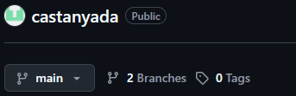



1. Inicie repositorio local, cree .gitignore y agregue el .env y instrucciones. Creo rama JSON y lo subo a github.

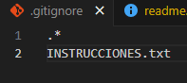

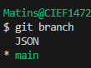

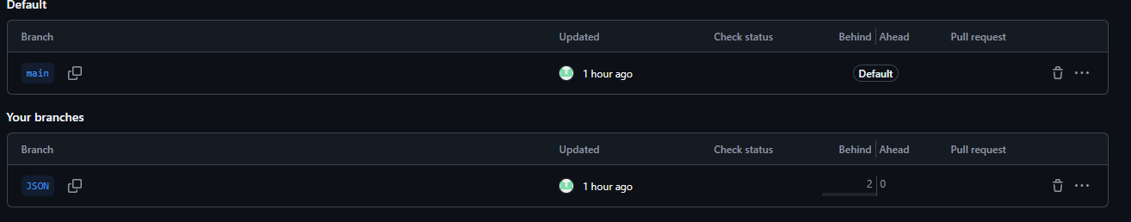

1. Mi repositorio ya tiene predeterminado main por lo cual no lo he cambiado.

Añadí un fichero con mi nombre y lo subí al github.

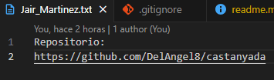

1. Creo base de datos

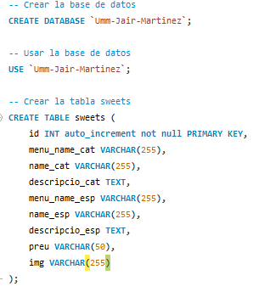

1. Crear usuario con permisos. Magda

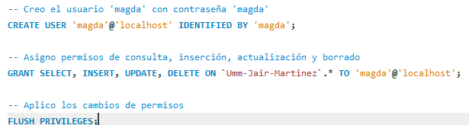

1. Desde Magda añadir los datos del JSON.

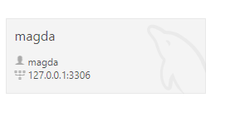

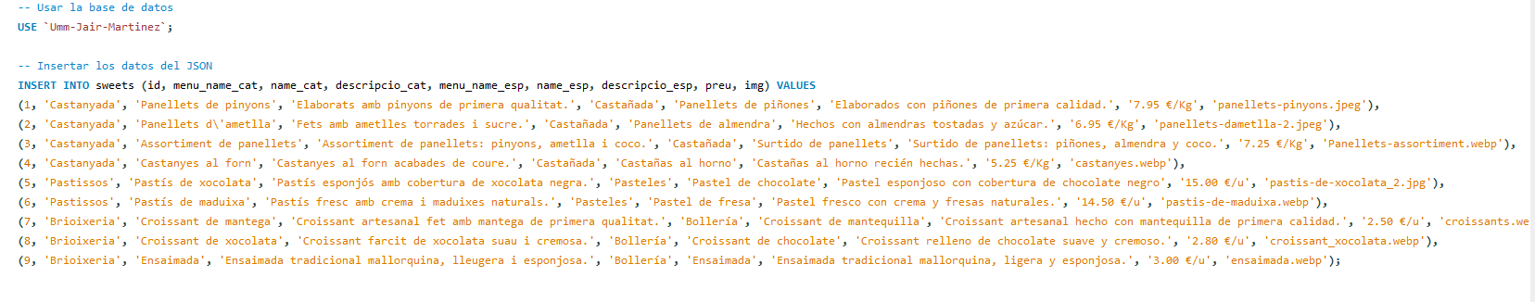

1. Exportar y guardar en carpeta data.

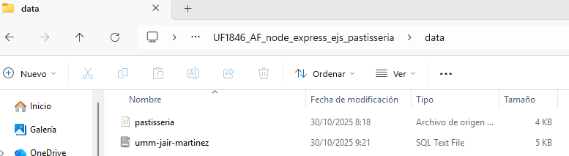

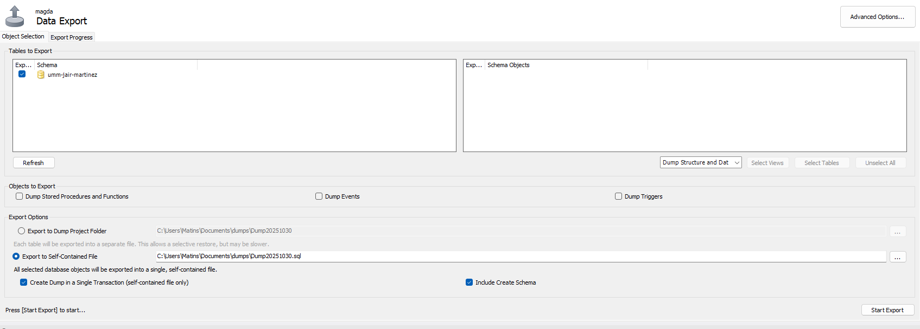

1. Instalar y configurar mysql2. Use: npm install mysql2 y configure. Cree db.js para la base de datos, mysql2.

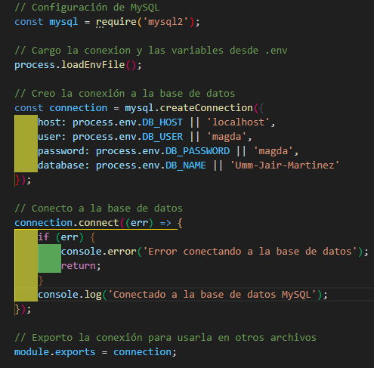

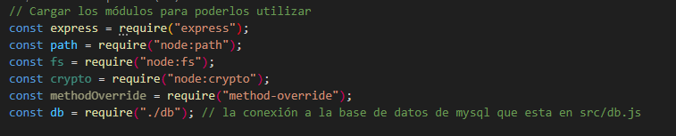

1. Ruta /admin. Obtengo los productos y hago el menú. Funcionalidad insert.

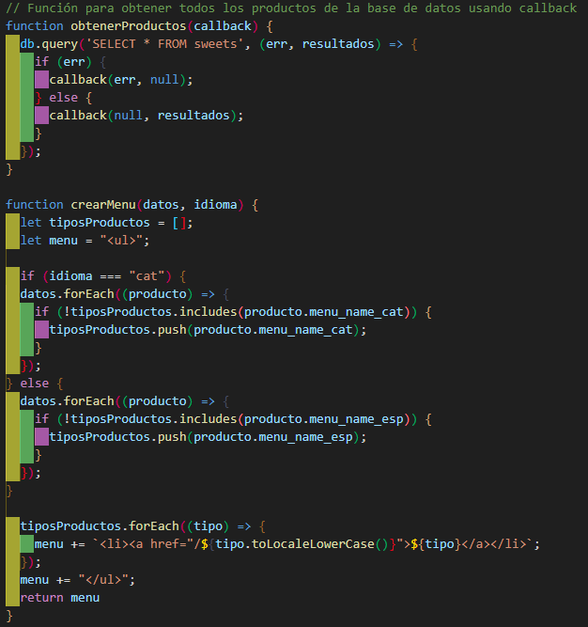

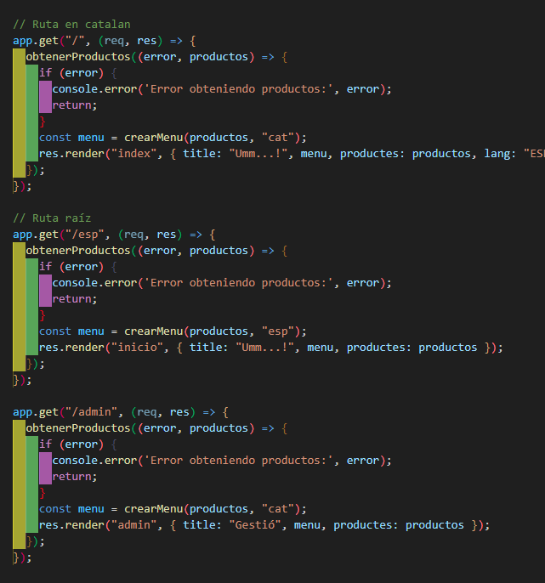

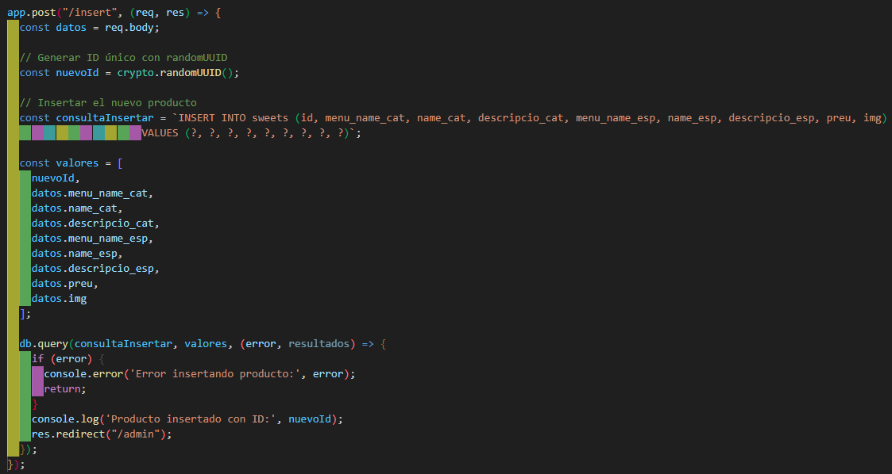

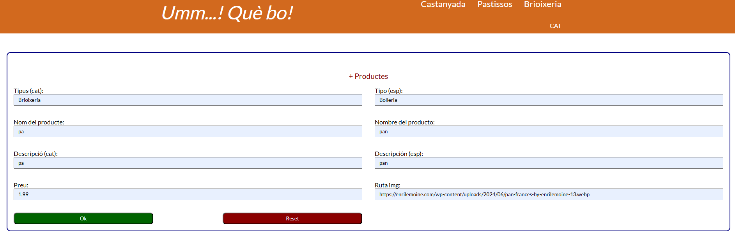

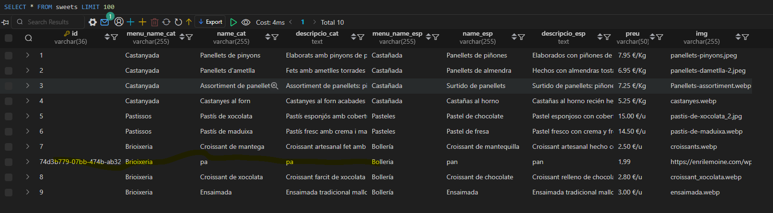

1. Enlace github.

